CVAD-V2

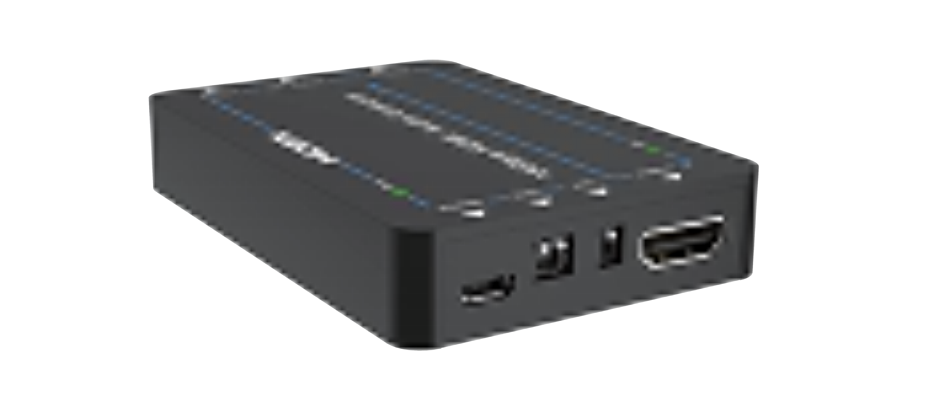

VER 1.0

Merci d'avoir acheté ce produit
Pour des performances et une sécurité optimales, veuillez lire attentivement ces instructions avant de connecter, utiliser ou ajuster ce produit. Merci de conserver ce manuel pour référence future.

Dispositif de protection contre les surtensions recommandé
Ce produit contient des composants électriques sensibles pouvant être endommagés par des pics électriques, des surtensions, des secousses électriques, des éclairs, etc. L'utilisation de systèmes de protection contre les surtensions est fortement recommandée afin de protéger et prolonger la durée de vie de votre équipement.

Table des matières
- Introduction. 1
- Des caractéristiques. 1
- Contenu du paquet. 2
- Des spécifications. 2
- Contrôles et fonctions opérationnelles. 4
- Exemple d'application. 7

Introduction
Cet extracteur audio HDMI de 18 Gpbs peut extraire les signaux audio de la source HDMI vers les récepteurs A/V via le port optique et le port audio analogique gauche/droite. L'appareil dispose également d'un port HDMI intégré qui peut se connecter à un écran compatible ARC et renvoyer l'audio reçu à l'amplificateur ou au haut-parleur via le port optique lorsque l'ARC est activé. La résolution vidéo d'entrée et de sortie peut atteindre jusqu'à 4K×2K@60Hz (YUV 4:4:4). Le produit prend en compte une gestion intelligente de l'EDID, et les fonctions EDID et ARC peuvent être contrôlées via des interrupteurs DIP sur le panneau avant.

Caractéristiques
☆ Compatible HDMI 2.0b, HDCP 2.2 et DVI 1.0
☆ Prise en charge de la bande passante vidéo de 18Gbps
☆ Résolution vidéo jusqu'à 4K2K@60Hz (YUV 4:4:4)
☆ Prise en charge de l'extraction audio d'un appareil HDMI vers la fibre optique multicanal (SPDIF) et la sortie audio analogique gauche/droite
☆ Supporter la fonction ARC. lorsque l'ARC est activé, l'audio est renvoyé au récepteur A/V via le port optique
☆ Formats audio optiques pris en charge : LPCM 2CH, Dolby Digital 2/ 5.1CH, et DTS 2/5.1CH
☆ Prise en charge du passage audio HDMI à haut débit binaire (HBR)
☆ Fréquence d'échantillonnage audio jusqu'à 192KHz

☆ Support HDR, HDR10, HDR10+, Dolby Vision et HLG
☆ Lorsque l'ARC est activé, le passage CEC est pris en charge
☆ Compact, facile à installer

Contenu du colis
(1) 1× Extracteur audio HDMI 18Gbps
(2) 1× Câble Micro-USB (0,3 m)
(3) 1× Manuel d'utilisation

Caractéristiques techniques

Technique
Conformité HDMI | HDMI 2.0b
Conformité HDCP | HDCP 2.2
Bande passante vidéo | 18 Gbps
Résolution vidéo | Jusqu'à 4k2k@60Hz 4:4:4
Profondeur de couleur | 8/10/12 bits (1080P)  8/10/12 bits (4K@24/30 Hz) 8 bits (4K@60Hz)
Espace colorimétrique | RGB, YCbCr 4:4:4/4:2:2

HDR | HDR, HDR10, HDR10+, Dolby Vision, HLG
HDMI Audio Format | LPCM 7.1CH, Dolby TrueHD et DTS-HD Master
ESD Protection | Modèle corporel humain —  ±8kV (décharge d'air interurbaine) &  ±4kV (décharge de contact)
Connexion
Entrée | 1 × HDMI IN [Type A, 19 broches femelle]
Production | 1 × sortie HDMI [Type A, femelle 19 broches] 1 × SORTIE OPTIQUE [S/PDIF]  1 × sortie L/R [3,5 mm, Mini-jack stéréo]
Mécanique
Logement | Boîtier en plastique
Couleur | Noir
Dimensions | 90mm[W] × 60mm[D] × 16mm[H]
Poids | 48g
Alimentation électrique | DC 5V / 1A
Consommation d'énergie | 2W (max)
Température de fonctionnement | 32 - 104°F / 0 - 40°C
Température de stockage | -4 - 140°F / -20 - 60°C
Humidité relative | 20 - 90 % d'humidité relative (sans condensation)

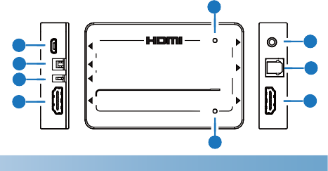
Contrôles et fonctions de fonctionnement
5
1
2
3
4
PWR
7
18Gbps HDMI Audio Extractor
8

9
ARC
6
DC 5V EDID ARC IN
OUT OPTICAL L/R

Non. | Nom | Description de la fonction
1 | DC 5V | Prise d'alimentation Micro USB DC 5V/1A.
 |  | L'interrupteur DIP EDID à 2 broches est réglé pour ajuster le
 |  | Format audio des signaux de sortie. Tourner une goupille
2 | EDID 2-PIN  Commutateur DIP | Vers le haut fait référence à 1, vers le bas à 0.  Voici des options audio pour la gestion de l'EDID. 11 : TV (copie du format audio des signaux TV) 10 : 2.0CH
 |  | 01 : 5.1CH
 |  | 00 : 7,1CH

Non. | Nom | Description de la fonction
3 | PLONGÉE D'ARC À 1 GOUPILLE  Changement | Le commutateur DIP à 1 broche ARC est configuré pour activer/désactiver la fonction ARC. Tourner la broche vers le haut signifie ARC désactivé, vers le bas signifie ARC activé.  Lorsque l'ARC est désactivé, le signal audio est extrait de la source HDMI vers la sortie des récepteurs A/V via le port optique et le port audio L/R.  Lorsque l'ARC est activé, l'audio retourné par le périphérique d'affichage HDMI sera envoyé au récepteur A/V via le port optique.
4 | HDMI IN | Le port d'entrée de signal HDMI, utilisé pour se connecter à l'appareil source HDMI via un câble HDMI, comme un lecteur DVD ou un décodificateur  Boîte.
5 | PWR | L'indicateur d'alimentation, lorsque l'appareil est allumé, la LED verte s'allume.
6 | ARC | L'indicateur de fonction ARC.  Éclairage : L'ARC est activé avec une communication CEC normale. L'audio est renvoyé à la sortie via le port optique.  Clignotement : L'ARC est activé par une communication CEC anormale. L'audio ne revient pas au port optique de sortie. Sombre : L'ARC est désactivé.

Non. | Nom | Description de la fonction
7 | L/R terminé | Le port audio audio stéréo analogique se connecte à un casque via la mini-jack 3,5 mm.
8 | OPTIQUE  DEHORS | Le port de sortie audio numérique optique est connecté à un amplificateur ou un haut-parleur avec une fibre.
9 | SORTIE HDMI | Le port de sortie de signal HDMI, connecte-le à un téléviseur ou à un moniteur avec un câble HDMI.

Exemple d'application
Lecteur DVD ou Blu-ray

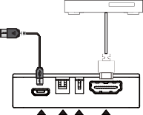
Câble d'alimentation USB

ARC EDID DC 5V DANS

DEHORS
OPTIQUE
À gauche

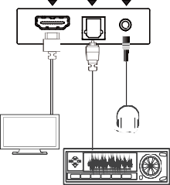
Headset
HDTV

Lire attentivement cette notice avant d’utiliser le produit, et la conserver pour toute consultation ultérieure durant la vie de votre produit.
ALTIMIUM ZI Buchelay 3000-BP1126-78204 Mantes-en-Yvelines cedex France







